**压力测试**

**---场景分析报告**

我以BugFree的测试场景“登录-创建新的bug”为例，对不同的并发用户数进行压力测试，以下对测试报告结果进行分析说明。

测试说明：功能创建新的bug

测试目的：进行不同用户数量下，创建bug，评估服务器的处理能力。

场景说明：不同并发用户下，登录后创建bug

事务说明：创建新的bug

参数设置：通过HP LoadRunner11.00压力测试工具，导入录制脚本，设置测试1台控制主机。设置参数如下：

Initialize：Initialize each Vuser just before it runs

Start vusers：100，2 Vusers every 00:00:15

Duration：Run 15 minute

Stop vusers：Stop all Vusers：5 every 00:00:30

All user：30、50、100

**1. 模拟createbug场景，30个vuse，执行15分钟**

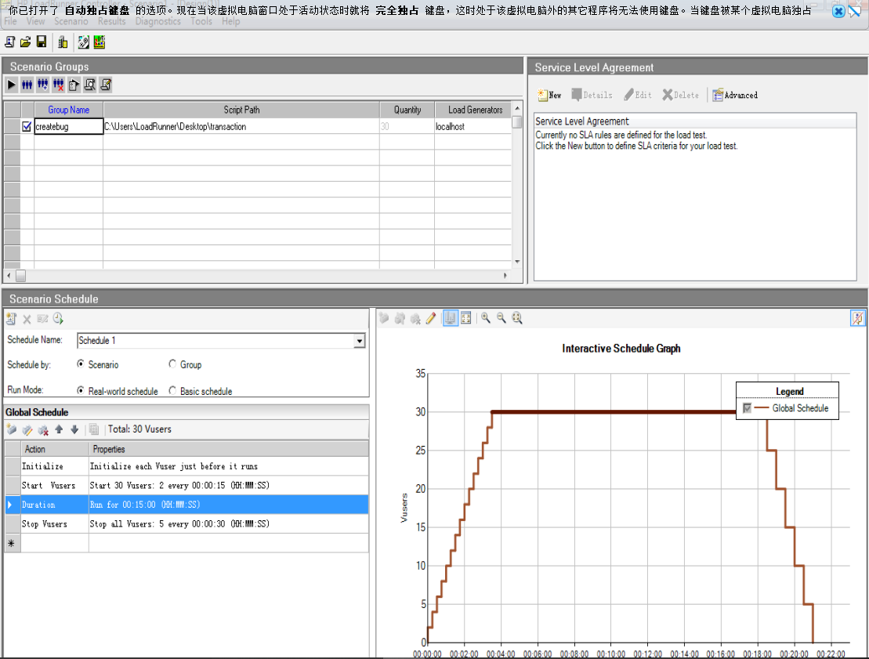

对比当vuser达到100个时的场景设置界面

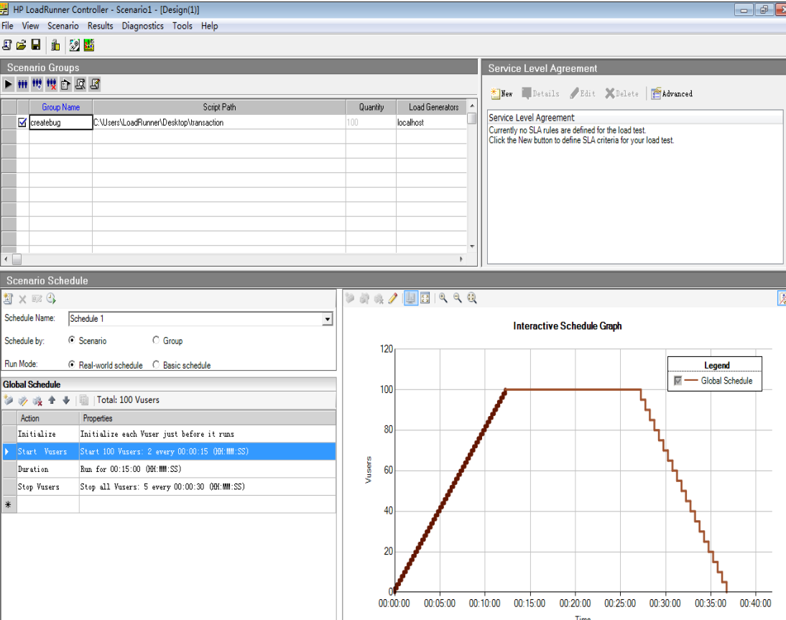

在Interactive Schedule Graph图上更能清晰的对比出两种情况的差距

30个vuser更早的达到峰值

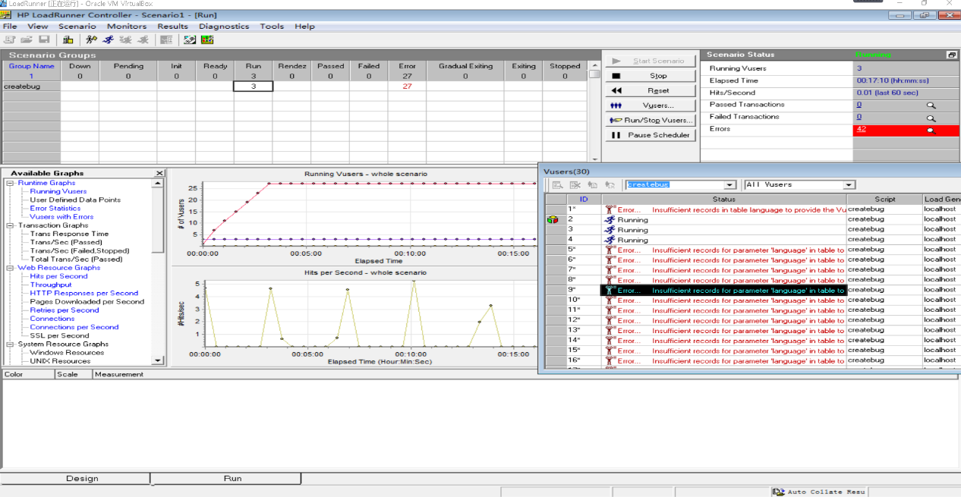第一次运行时出现关于“language”的大范围错误

**资源利用情况分析**

1. 修改脚本后，基本没有error，继续模拟30个用户执行createbug

得到运行时的资源利用情况：

30个用户数量较低，CPU内存等的占用别不是很严重系统不卡顿

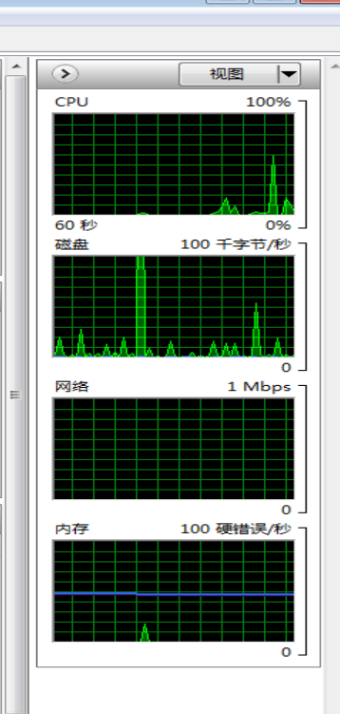

**模拟当用户量达到100时createbug的情形**

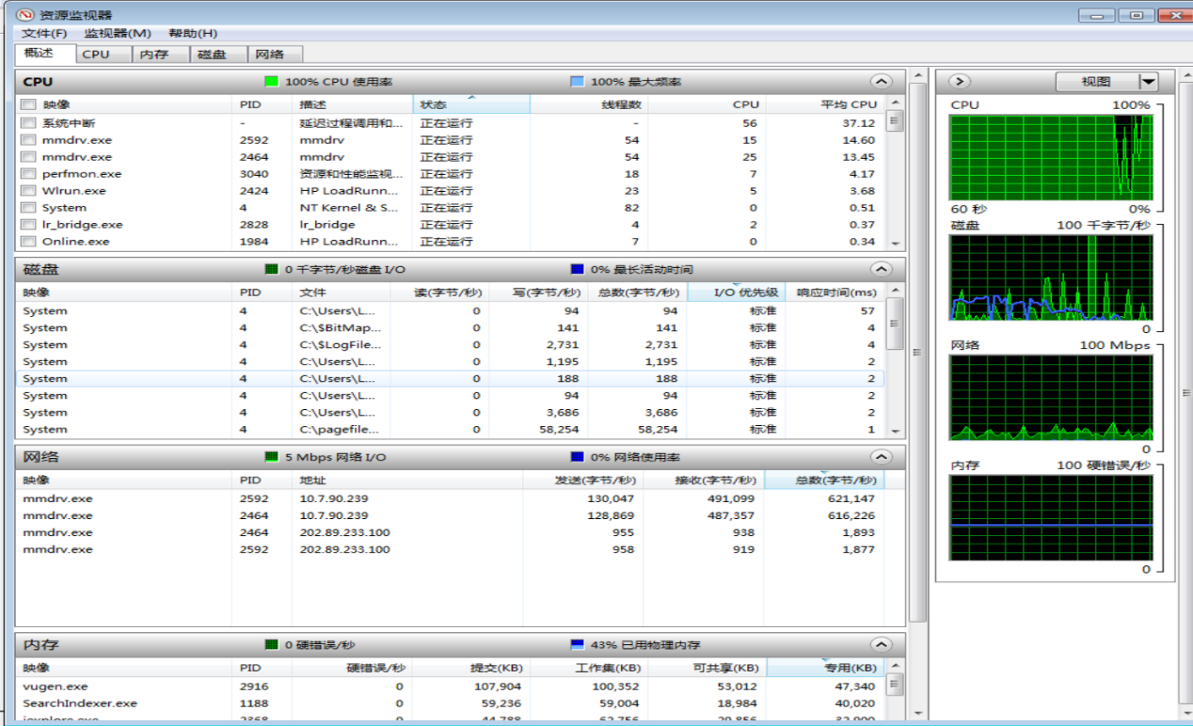.当createcase用户加到100个的场景运行时磁盘爆满

对比两中情况：资源的利用有很大区别磁盘占用率100%，机器卡顿

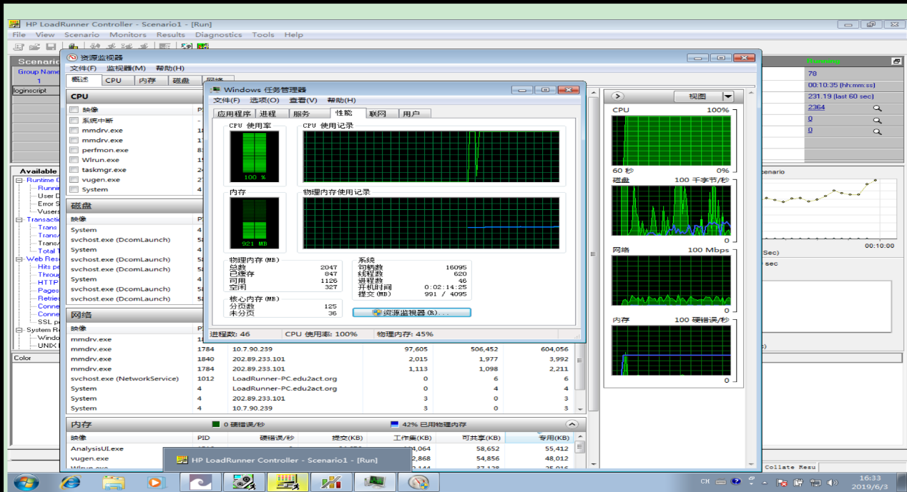运行在10分钟左右时出现磁盘持续爆满，网络出现间断性的爆满，内存占用高

**结果分析**

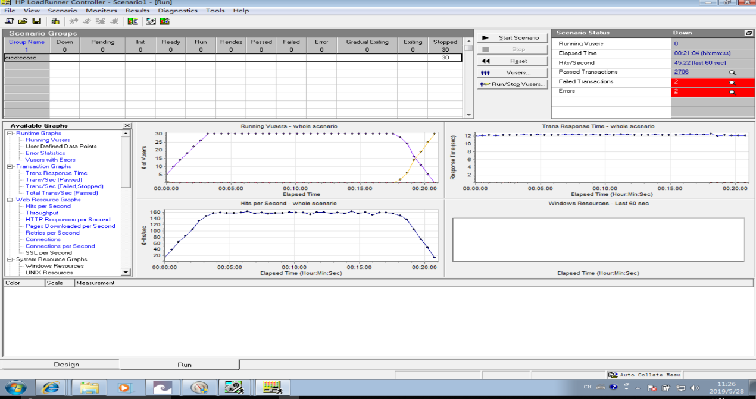Scenario运行结果：存在几个错误的情况，用户的执行在三分钟左右全部开始，在十八分钟时间陆续结束

运行结果100个用户需要达到12分钟时才能全部开始执行

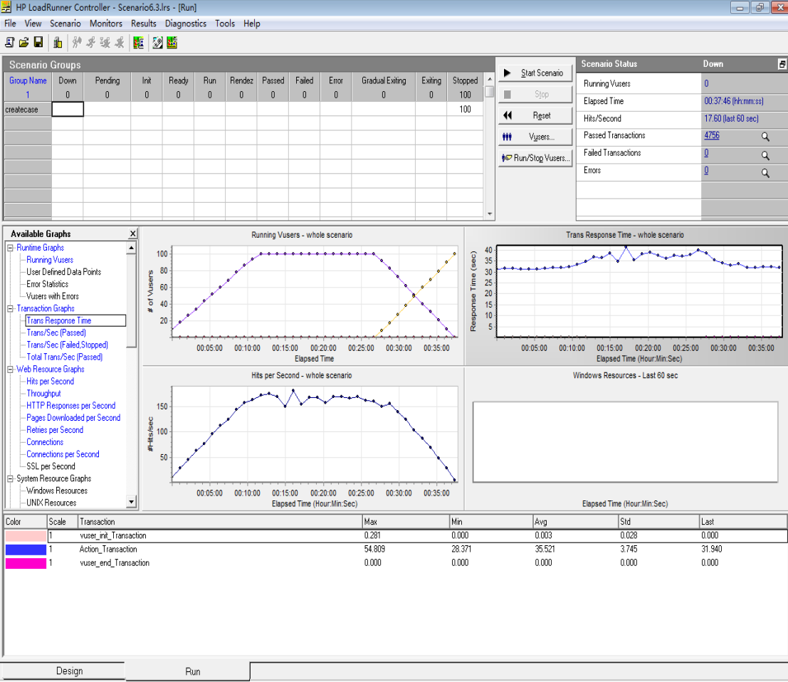

综上分析：用户变为之前的三倍多执行时间不到两倍，达到用户峰值的时间增长三倍左右，每秒的点击率基本不变，响应时间变为之前的三倍左右

**数据分析**

Analysis Summary

Vuser=30:从以下的分析总结可以看出，场景的总的运行时间为21分4秒比预期多出来六分四秒，最大运行用户数为30，总吞吐量为378,736,095，平均吞吐量为299,396，总的点击量为75,918，平均每秒的点击率为60.014次等

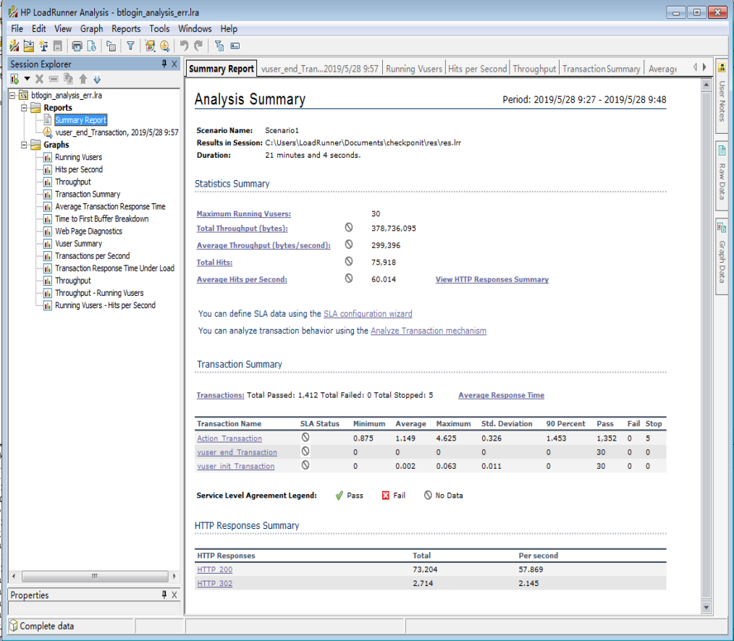

对比Vuser=100时：当虚拟用户达到100时，运行时间长达37分钟64秒，总的吞吐量达到了1343490073比特，平均吞吐量592629比特每秒，总的点击量282659，平均点击率124684等对比有了很大的增长

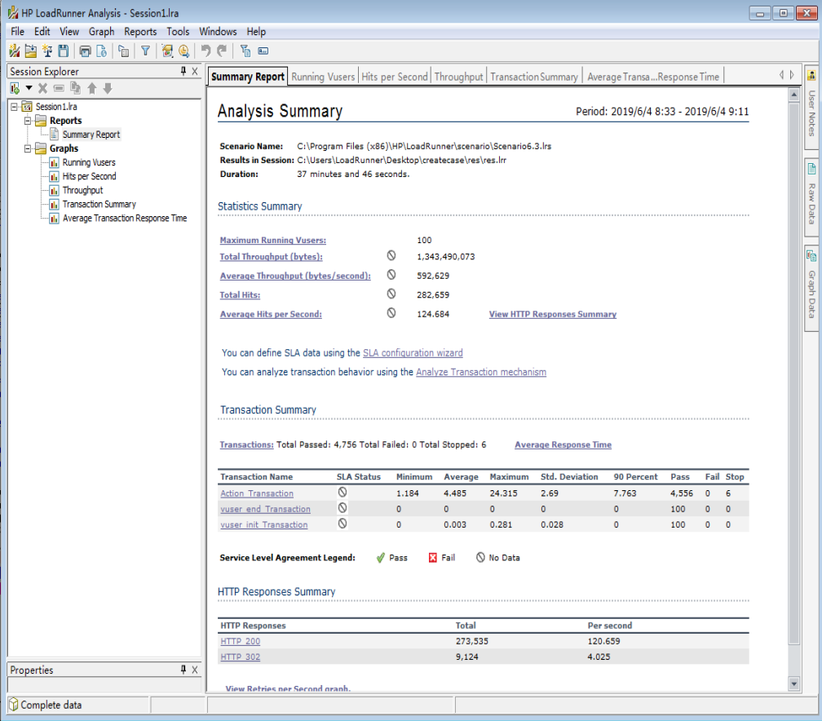

Vuser=30时的数据 每秒点击量：在3到18分之间点击量趋于稳定，最高值为77，最低值为10平均值为60

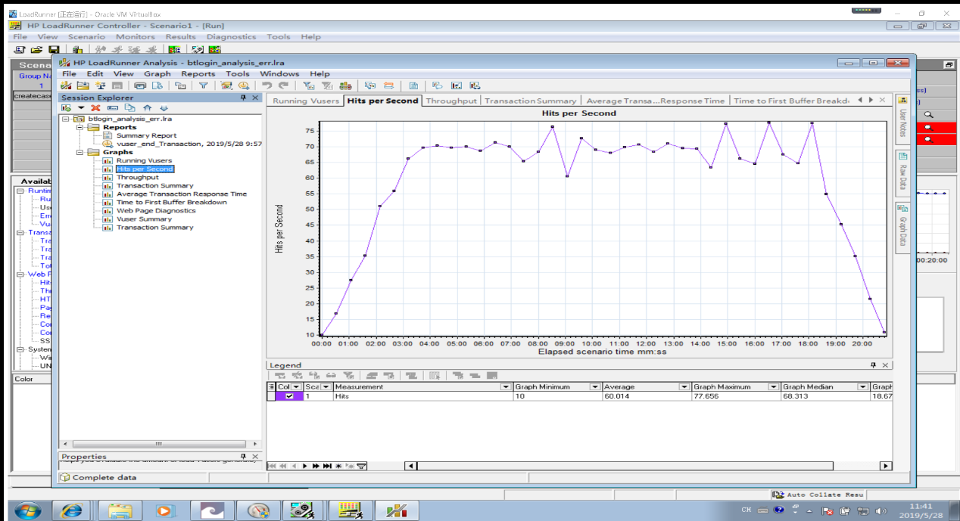

Vuser=100时，每秒点击量对比增加了，最小值为10，基本不变，最高值达到了181有较大变化，平均值为124也有比较大的变化

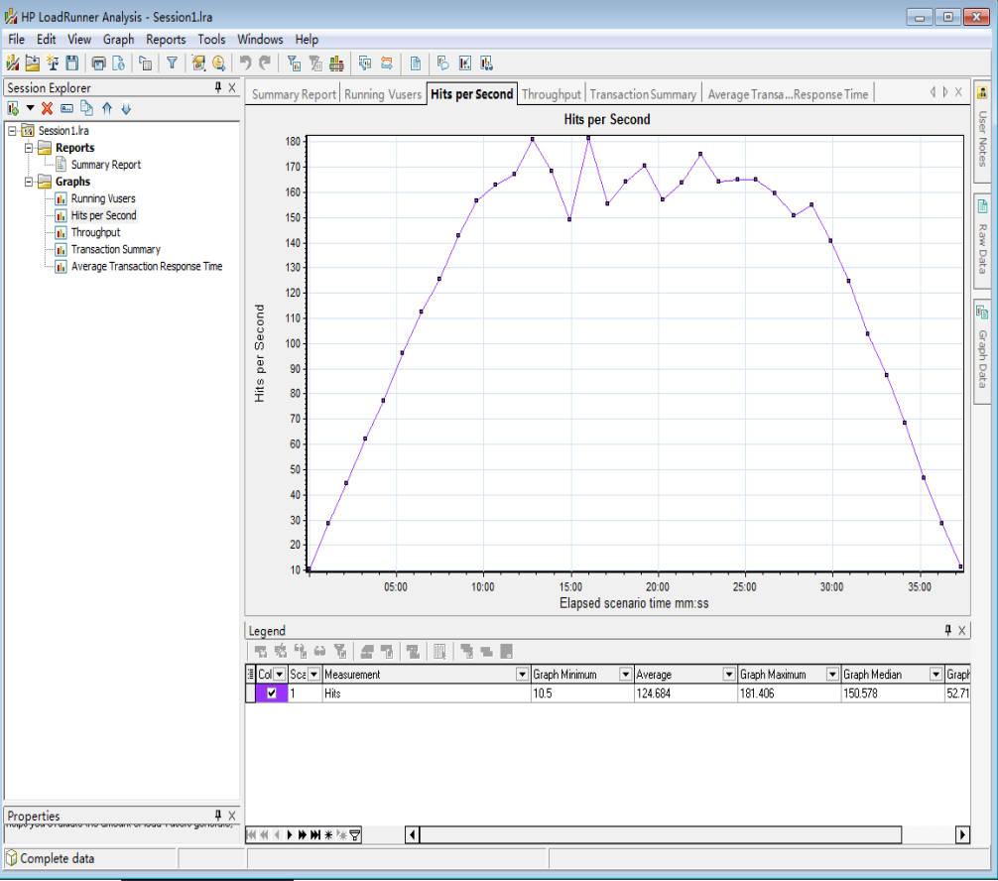

Running Vusers

Vuser=30

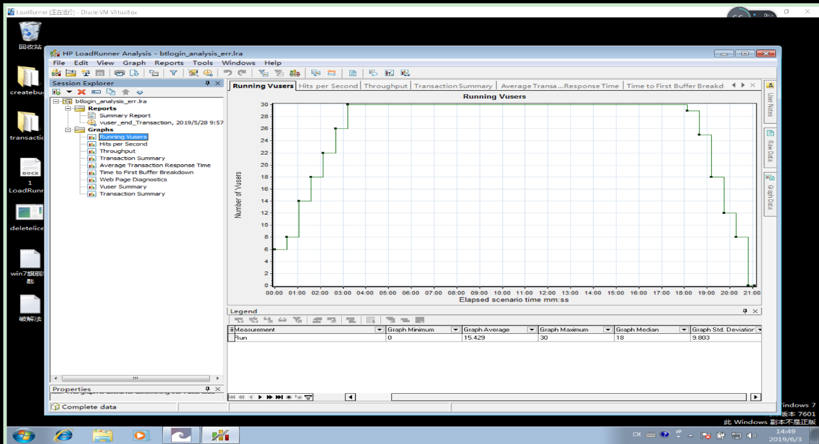

Vuser=100

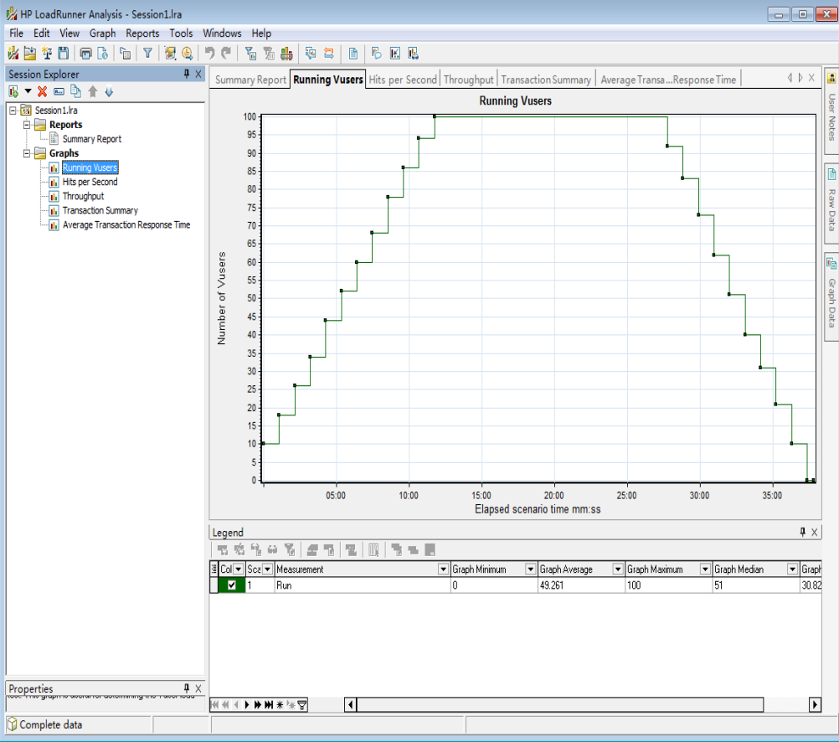

对比主要是达到峰值的时间有了较大的变化

平均事务响应时间

Vuser=30

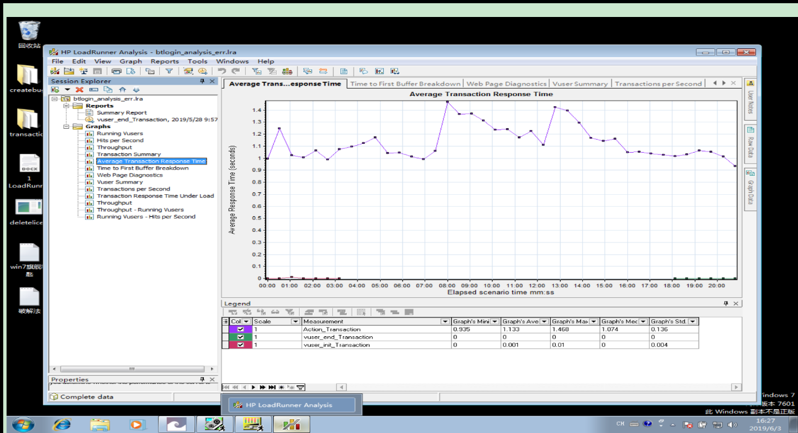

Vuser=100时

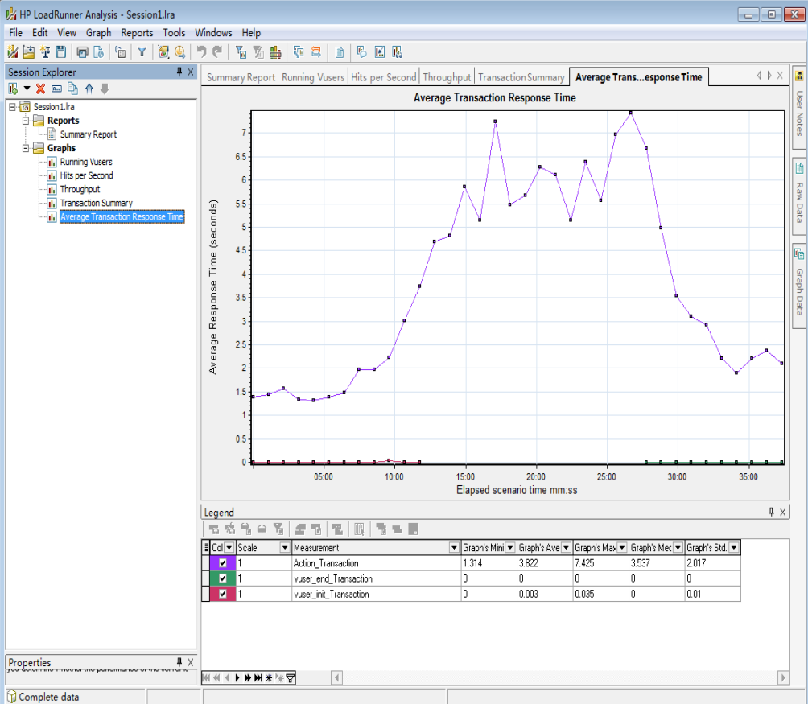

对比两种情况的平均事务响应时间：Vuser=30时方差较Vuser=100时小很多，30时更稳定，其最大值、平均值都有，较大变化，最小值基本不变

虚拟用户数和吞吐量的对比图，和对比的数据结果如下

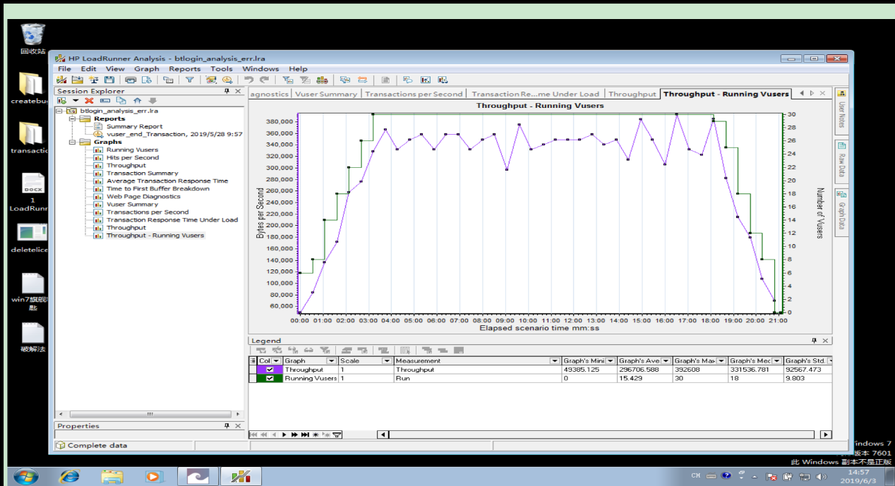

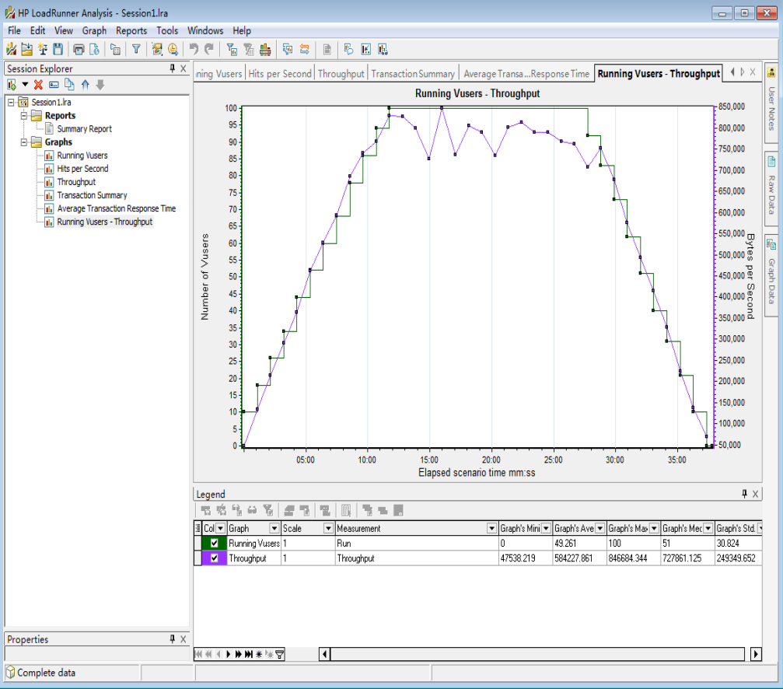

从以上两个图可以看出：不论是30个Vuser还是100个，虚拟用户数的增加伴随着吞吐量的提高，而且吞吐量基本会略微低于用户量。当虚拟用户达到100时吞吐量有些不足，最佳为85以下。

虚拟用户数和点击量的对比图

Vuser=30

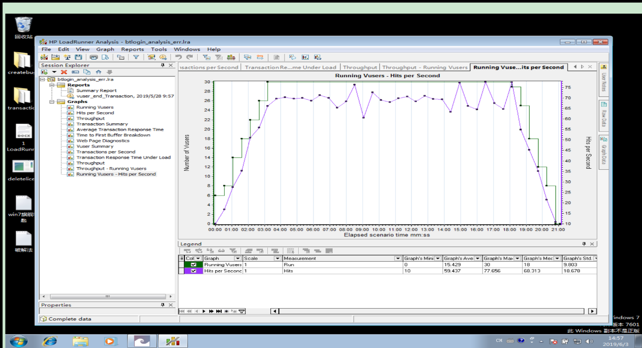

Vuser=100

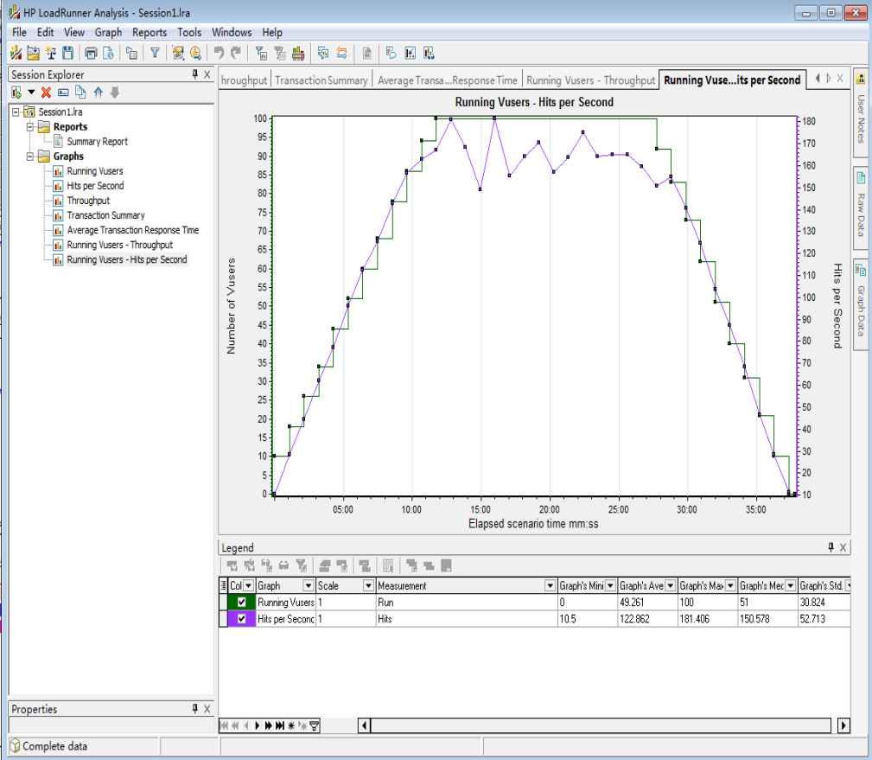

从以上两图对比可以看出：点击量和吞吐量类似，都会伴随着用户数的上升而增加，切趋于相等。

TPS每秒事务数：

Vuser=30时：在3分钟到18分钟基本稳定在1.2

最小值为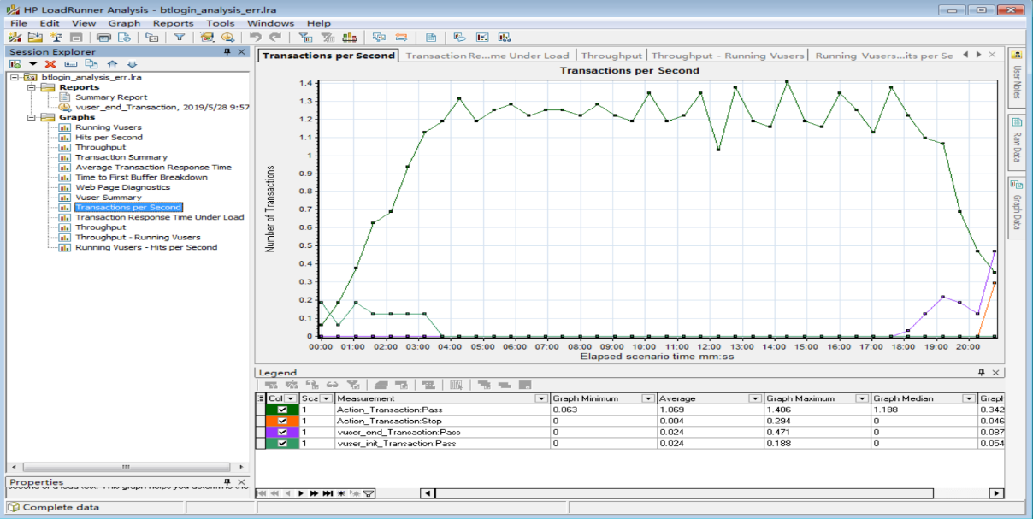0.063，最大值为1.406，平均值为1.069

Vuser=100时，在11分钟时基本稳定在2.6左右，最小值为0.094最大值为2.844

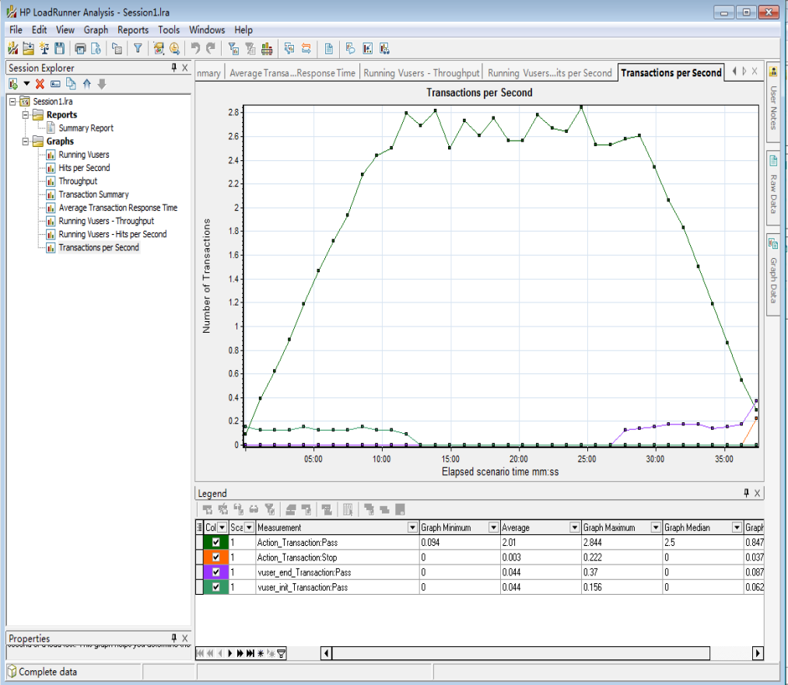平均值为2.01

对比两个情况的TPS，100虚拟用户的基本上为30的两倍左右(峰值和平均数)，但是30的增长速度要比100快

总结：根据以上分析，当用户达到100时，系统的资源利用率较高，但是影响其他后台进程的性能，30个用户的资源利用较低，但不影响其他进程，所以用户最好多于30，少于100.

且根据吞吐量，资源利用，点击率，TPS等分析，用户最终控制在80左右最佳。